Zajęcia programowe 21.04.2020r

Temat tygodnia: Dbamy o naszą planetę
Temat dnia: Sprzątanie świata

Cele ogólne:
- rozwijanie poczucia odpowiedzialności za przyrodę
- wdrażanie do utrzymywania porządku w swoim otoczeniu
- wskazywanie właściwych i niewłaściwych zachowań wobec przyrody

Dziecko:
- bierze udział w zabawach ruchowych, wykonuje polecenia
- buduje swobodne wypowiedzi
- wypowiada się na określony temat, wykazuje zainteresowanie otaczającą przyrodą, potrzebę utrzymania ładu i porządku w otoczeniu
- wykazuje odpowiedzialność za przyrodę, dostrzega właściwe i niewłaściwe zachowania wobec przyrody
- rozumie potrzebę niezaśmiecania środowiska
- rozumie pojęcie „dbanie o środowisko”
- dokładnie wykonuje ćwiczenia podczas zabaw ruchowych, w tym z elementami rzutu
- rozwija pamięć i koncentrację uwagi podczas zapamiętywania tekstu piosenki

Środki dydaktyczne: piosenka „Świat w naszych rękach”, wiersz S. Karaszewskiego „Śmieciu precz!”, wiersz D. Niemiec „Jak żyć, by z przyrodą w zgodzie być”, sylwety dzieci ze szczotkami, obrazki: zaśmieconego podwórka, posprzątanego podwórka, papierków, butelek, pudełek, puszek, kosza na śmieci, śmieci: puszki, plastikowe butelki, papierki, opakowania foliowe i plastikowe, gazety, jednorazowe rękawiczki, worek na śmieci, kosz na śmieci (pokojowy) lub dowolny pojemnik, kulki z gazet

Przebieg zajęć:
- „Śmieciu precz” – inscenizacja na podstawie wiersza S. Karaszewskiego
Przygotowujemy sylwety dzieci ze szczotkami oraz obrazki przedmiotów, o których jest mowa w wierszu. Sylwety możemy wyciąć i przykleić taśmą do wykałaczki lub kredki, długopisu. Dziecko opowiada treść wysłuchanego wiersza oraz odpowiada na pytanie: na którym z podwórek chciałoby się bawić, przebywać? Posprzątanym czy zaśmieconym?

Śmieciu precz S. Karaszewski
Gdy rano słońce zaświeci, pokazujemy sylwety dzieci ze szczotkami
i obrazek zaśmieconego podwórka
wybiegają na dwór dzieci. kładziemy obrazki przedmiotów po kolei jak
następuje to w wierszu
Miotły, szczotki idą w ruch,
bo dokoła wielki brud.
Śmieciu precz, brudzie precz!
Ład, porządek dobra rzecz!
Tu papierek od cukierka.
Tam po soku jest butelka.
Ówdzie puszka po napoju.
I pudełko może twoje.
Żyć nie można w bałaganie.
Więc się bierzmy za sprzątanie.
Zmykaj śmieciu do śmietnika. pokazujemy obrazek kosza na śmieci
Bałaganie, brudzie znikaj! kładziemy obrazek czystego, posprzątanego
podwórka

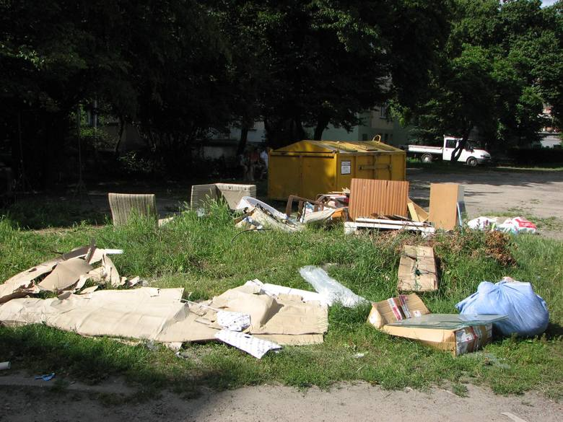
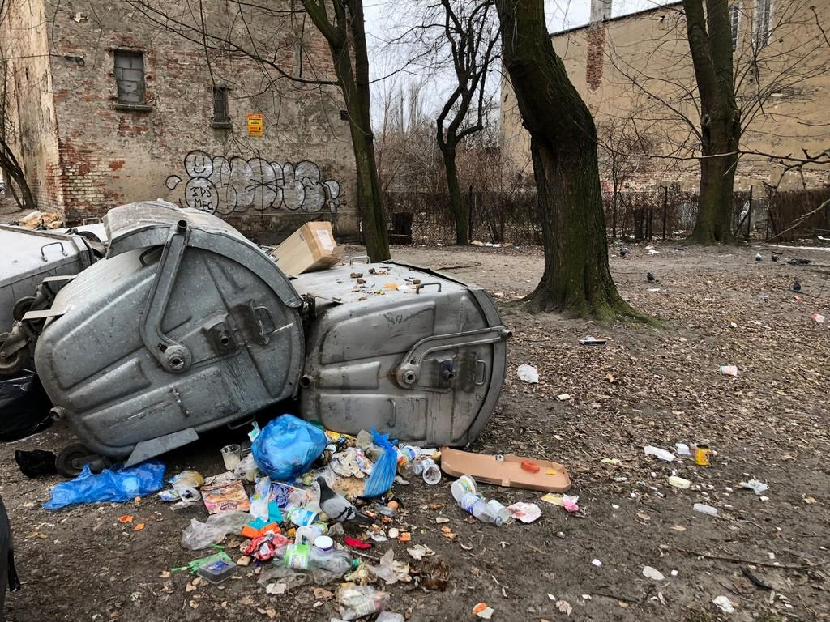

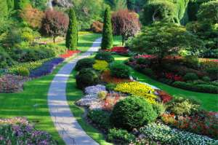

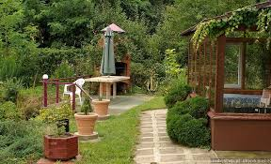

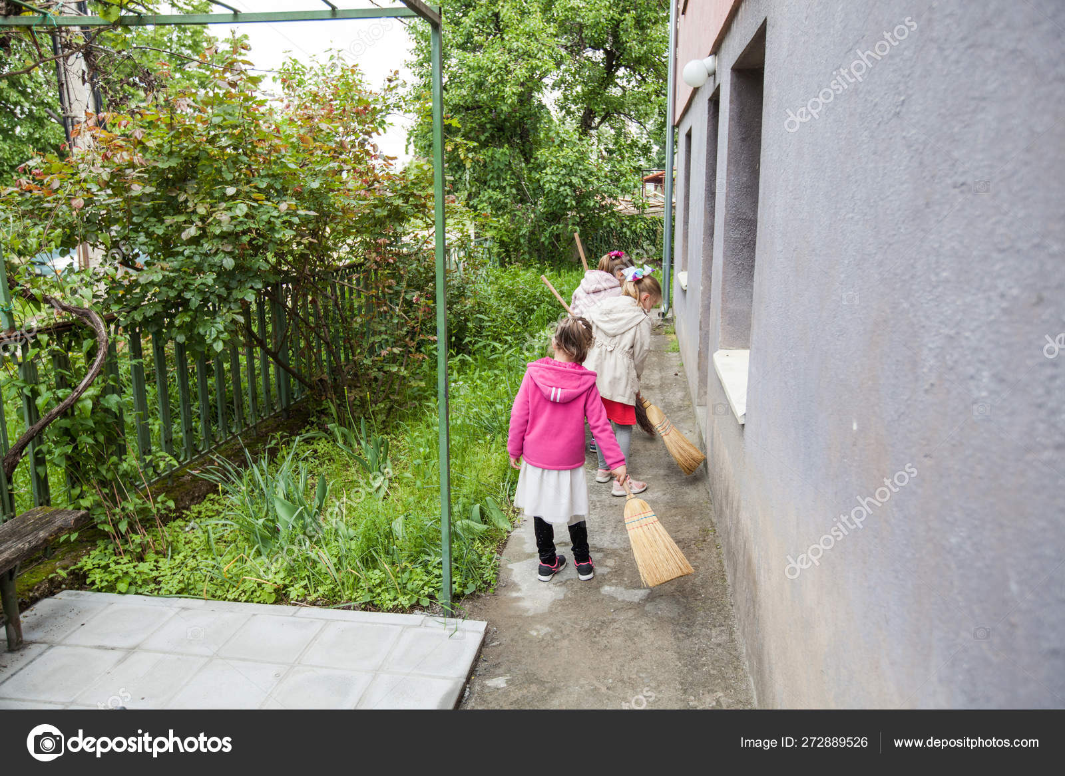
Trzeba im dorysować szczotki lub grabie do liści

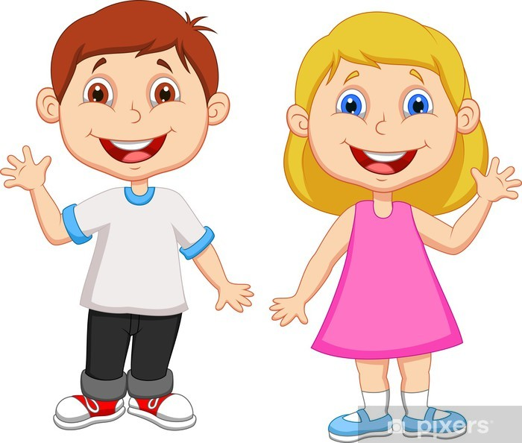

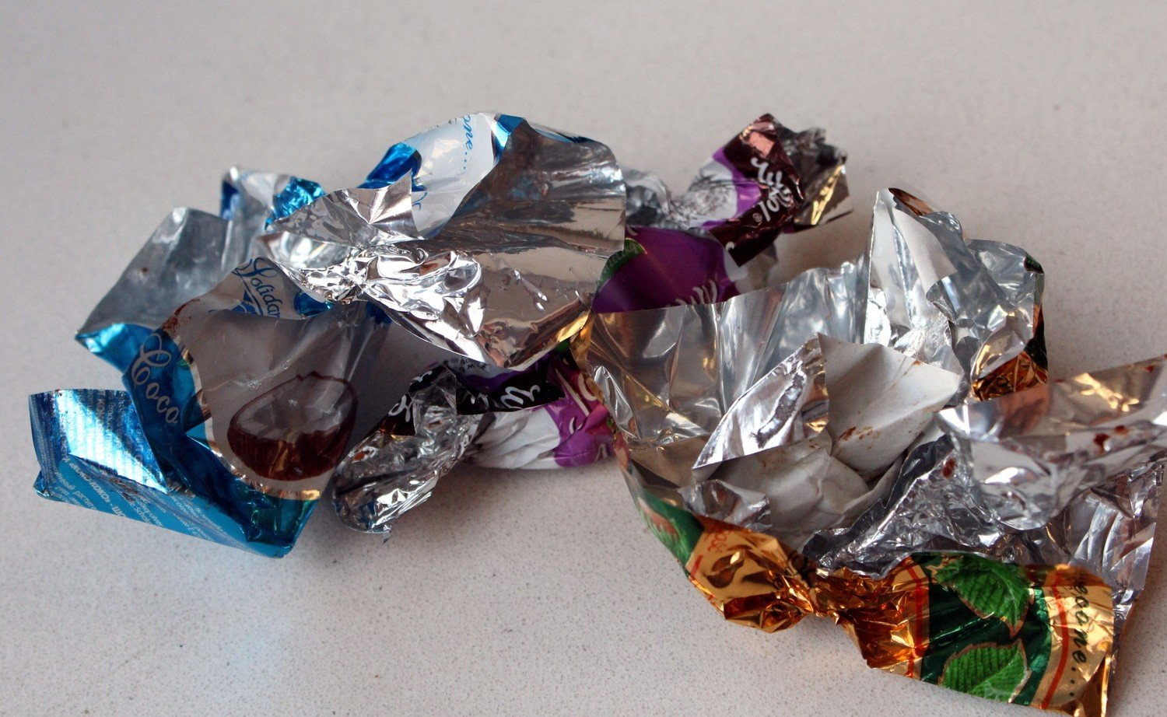
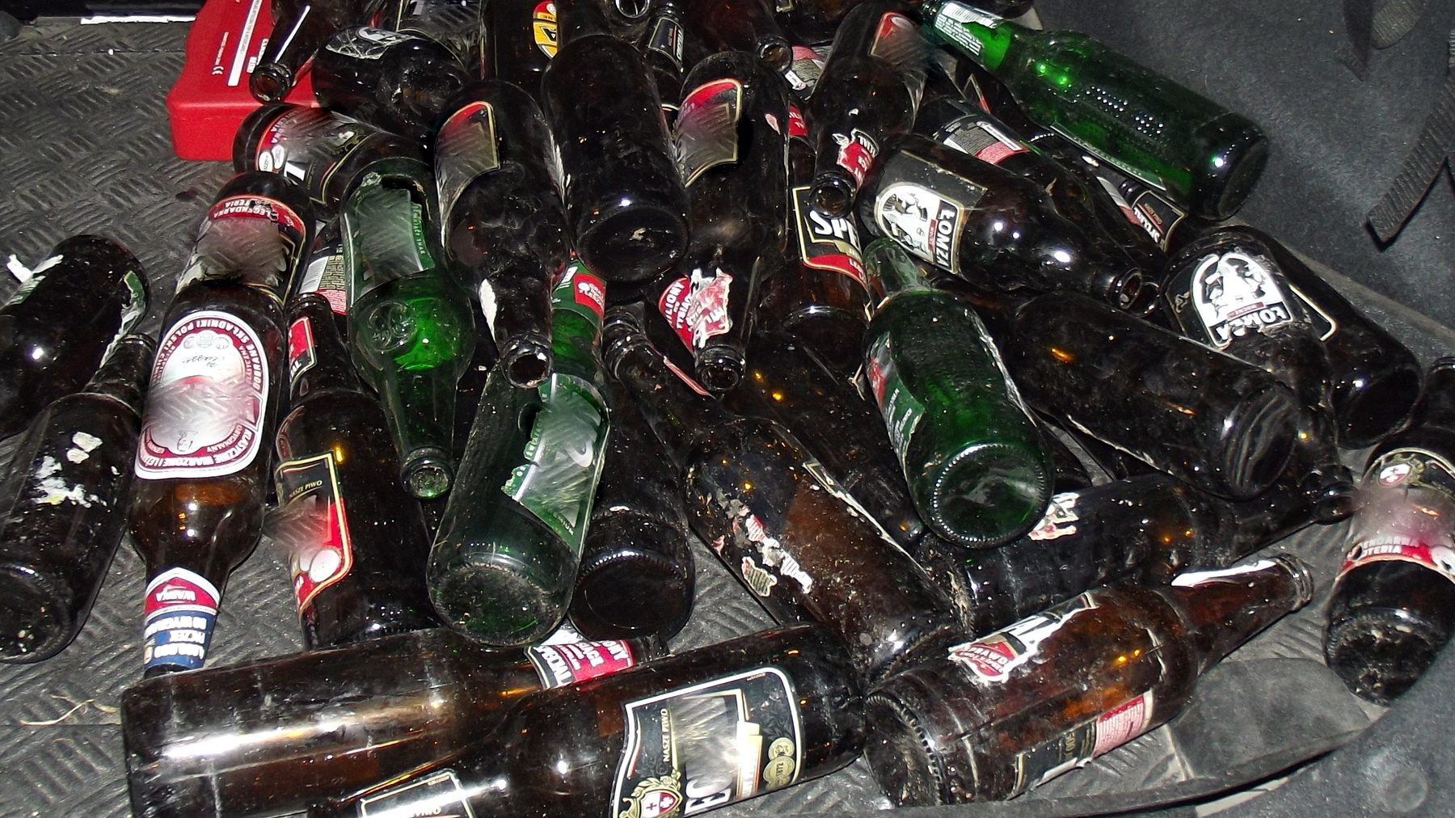

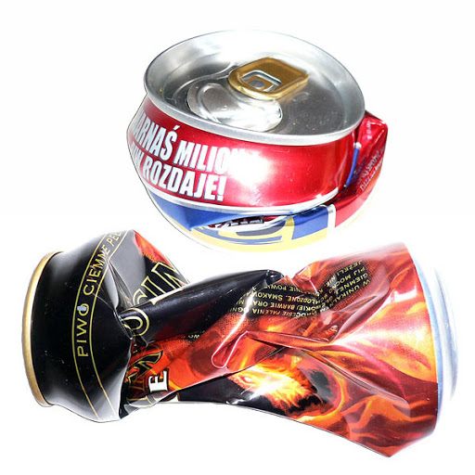

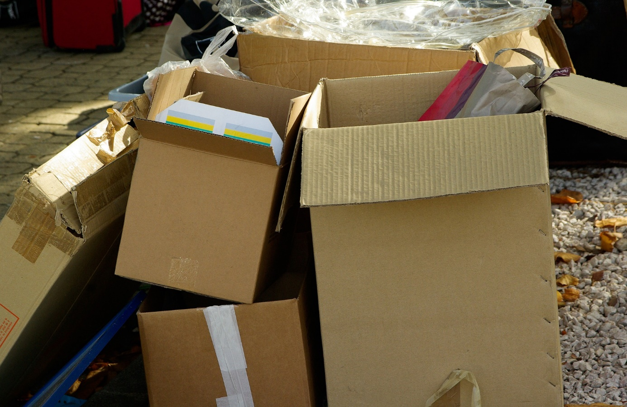

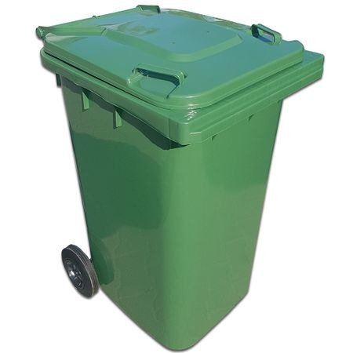

- „Świat w naszych rękach” – osłuchanie z piosenką, nauka tekstu

Piosenka „Świat w naszych rękach”
I zwrotka
Ci co lubią segregację
Otóż oni maja rację
Gdy w osobne pojemniki
Lecą papier, szkło, plastiki
Refren
Cały świat jest w naszych rękach
Właśnie o tym ta piosenka
Możesz dbać o cały świat
Chociaż masz niewiele lat
II zwrotka
A recykling trudne słowo
Chodzi o to by na nowo
Z naszych śmieci zrobić coś
Papier, plastik albo szkło
Refren
III zwrotka
Więc dorośli oraz dzieci
Posłuchajcie
Sprawą śmieci trzeba zająć się dziś
Żeby jutro dobrze żyć

https://www.youtube.com/watch?v=pRNtFXew_VE

- „Sprzątanie świata” – zajęcia o emocjach. Wysłuchanie i analiza treści wiersza
Rozmowa z dzieckiem na podst. treści utworu: czy podoba ci się nasza ziemia, nasz świat?, co trzeba robić by żyć ekologicznie?, dlaczego warto troszczyć się o przyrodę?, jak się czujesz gdy możesz bawić się tam, gdzie jest czysto?, jak się czułbyś, gdyby wokół ciebie było mnóstwo śmieci?

Jak żyć, by z przyrodą w zgodzie być D. Niemiec
Aby piękny był nasz świat,
Nawet gdy masz mało lat,
Żyj na co dzień ekologicznie,
Wtedy będzie wokół ślicznie.
Śmieci segreguj, nie do kosza trafiają.
Uwaga! Ekolodzy po swym piesku sprzątają!
Zakręcaj kran, gdy woda z niego kapie.
Gdy posadzisz drzewko, będziesz fajnym dzieciakiem.
Latem, biegając po lesie, nie niszcz nigdy drzewek,
Ptaki ci się odwdzięczą za to swoim śpiewem.
A wieczorem, gdy będziesz rozpalał z tata ognisko,
Pamiętaj, są do tego specjalne miejsca, ot i wszystko.

- „Odpoczynek w lesie” – zabawa relaksacyjna
Dziecko kładzie się na dywanie, zamyka oczy, słucha i wykonuje ćwiczenie. Włączamy muzykę (śpiew ptaków) i opowiadamy dziecku o lesie, w którym się znaleźliśmy, w tym samym czasie rozkładamy na dywanie śmieci: papiery, gazety, pudełka, puszki, butelki plastikowe, folie itp. (śmieci nam jeszcze będą potrzebne w piątek)

Wyobraźcie sobie, ze poszliście na spacer do lasu. Szliście przez jakiś czas, a ponieważ się trochę zmęczyliście, postanowiliście się położyć na polanie i chwilę odpocząć. Leżycie na zielonym, soczystym, miękkim mchu. Słońce przygrzewa. Jest wam bardzo przyjemnie. Wokół słychać śpiew ptaków, gdzieś z oddali dobiega pracowite stukanie dzięcioła. Jest spokojnie. Wiatr leciutko porusza gałęziami pobliskich paproci i czujecie na twarzy przyjemny powiew niosący ze sobą słodką woń kwiatów. Jeszcze chwilka i znów będziecie mogli wyruszyć w dalszą podróż i pospacerować w głąb kniei. Wasze oczy są takie ciężkie, że nie chcą się otworzyć. Przeciągacie się jak koty i powoli siadacie, wystawiając twarze do słońca. Powoli otwieracie oczy i rozglądacie się dookoła. Co to? Czy to na pewno jest piękny las?

Angażujemy dziecko do rozmowy o tym, jak się czuło odpoczywając w lesie. Zwracamy uwagę na śmieci, które się pojawiły. Zastanawiamy się: kto mógł naśmiecić w lesie?, czy zachował się właściwie?, jak wygląda las pełen śmieci?, co trzeba zrobić aby las był znów piękny?

https://www.youtube.com/watch?v=W5ACbMU15R4

- „Porządki w lesie” – zabawa dydaktyczna
Zbieramy śmieci rozrzucone przy poprzednim ćwiczeniu – dziecko zakłada rękawiczki i zbiera je do worka, w trosce o zdrowie i bezpieczeństwo, zwracamy w tym momencie uwagę na odpowiednie przygotowanie do sprzątania śmieci na dworze, stajemy się „strażnikami lasu”

- Karta pracy cz. 2 str 21 – dzieci prowadzą linię po właściwej drodze by trafić do kosza na śmieci (ponieważ nie mamy naklejek, wycinamy i przyklejamy oznaczenie kosza)

- „Śmieci wrzucamy do kosza” – zabawa z elementem celowania
Ćwiczymy rzuty do celu kulkami z gazet. Wyznaczamy cel ilość trafień na liczbę wykonanych rzutów

*** Może się przydać do zajęć
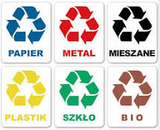

Miłej zabawy!

